Отчет по лабораторной работе №1

лабораторной работы №1. Установка и конфигурация операционной системы на виртуальную машину

Ндри Ив Алла Ролан

2023 Sep 9th

Содержание

# 1 Цель работы

Целью данной работы является приобретение практических навыков установки операционной системы на виртуальную машину, настройки минимально необходимых для дальнейшей работы сервисов.

## 1.1 Результат выполнения лабораторной работы

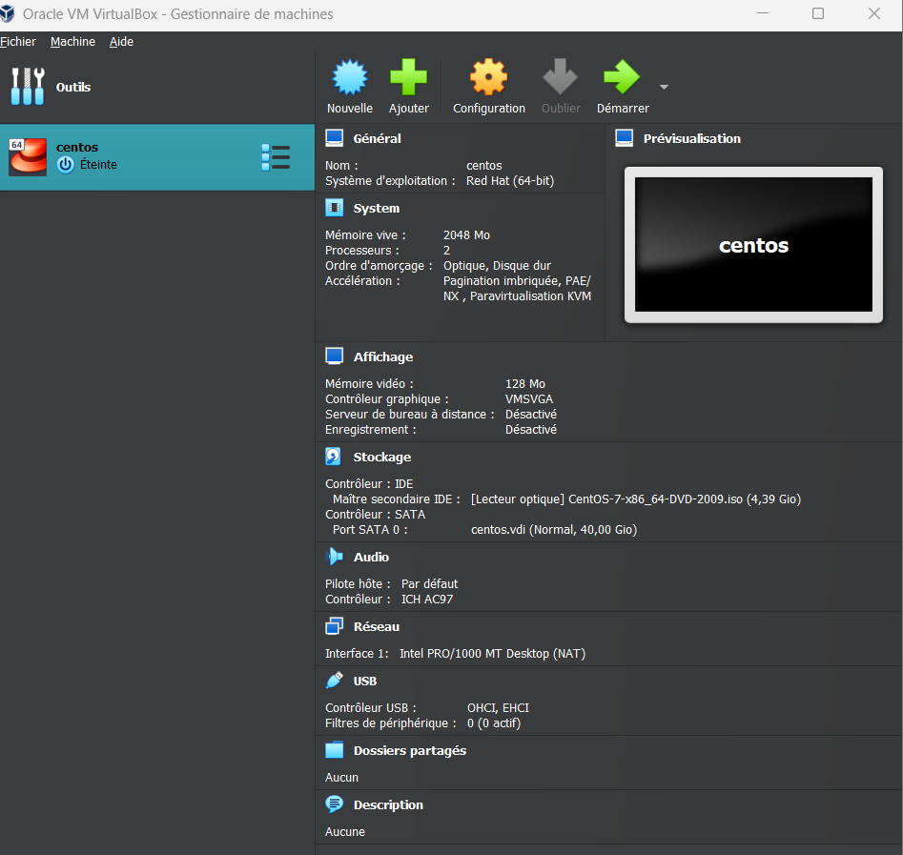

Окно «Свойства» VirtualBox

## 1.2 Результат выполнения лабораторной работы

### 1.2.1 Окно «Носители» виртуальной машины: подключение образа оптического диска

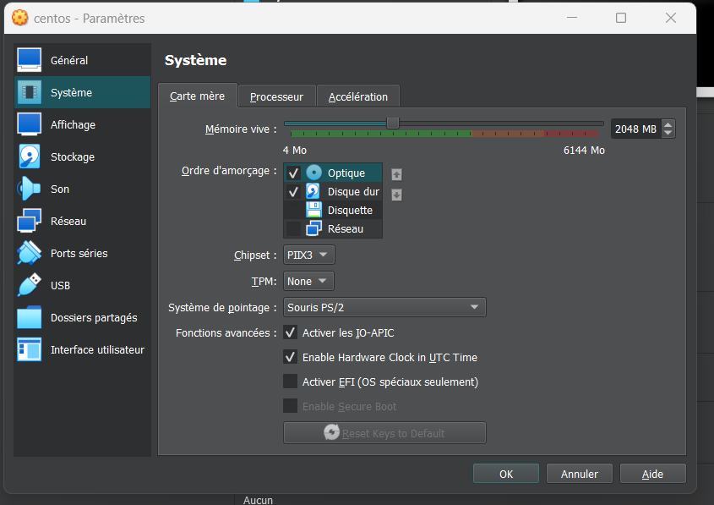

1

## 1.3 Запуск виртуальной машины

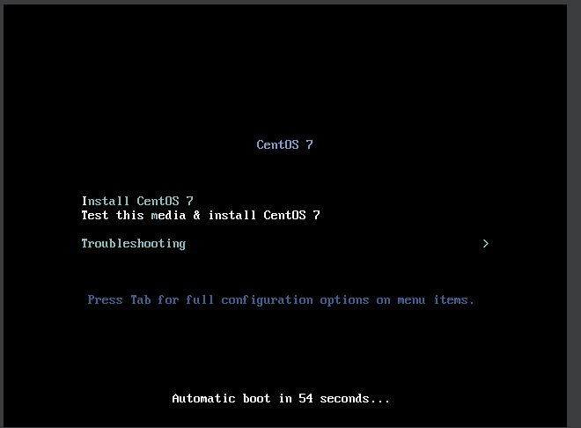

Окно «Размер основной памяти»

### 1.3.1 Установка английского языка интерфейса ОС

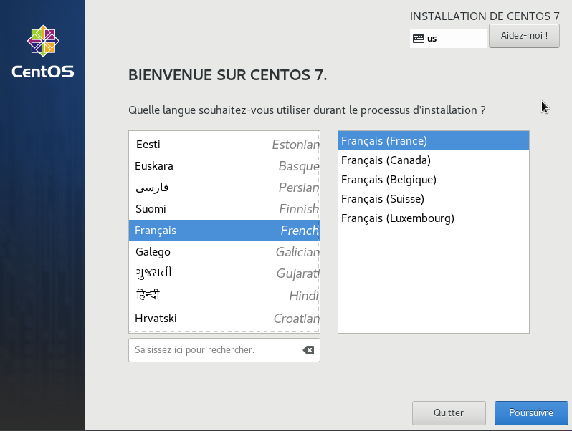

7

### 1.3.2 РОкно настройки установки образа ОС

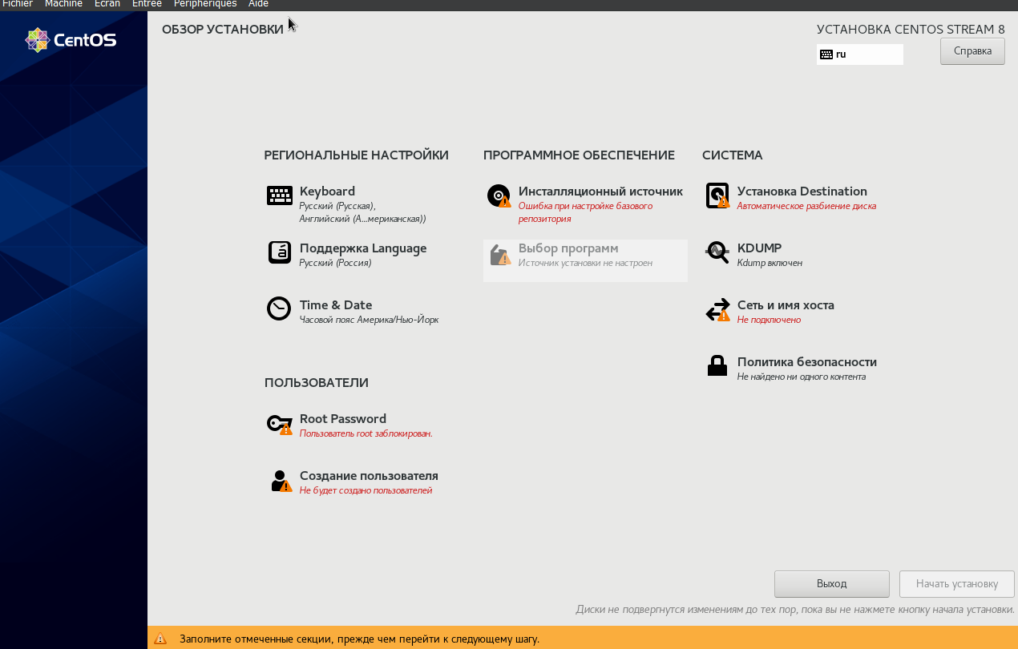

16

### 1.3.3 Окно настройки установки: место установки

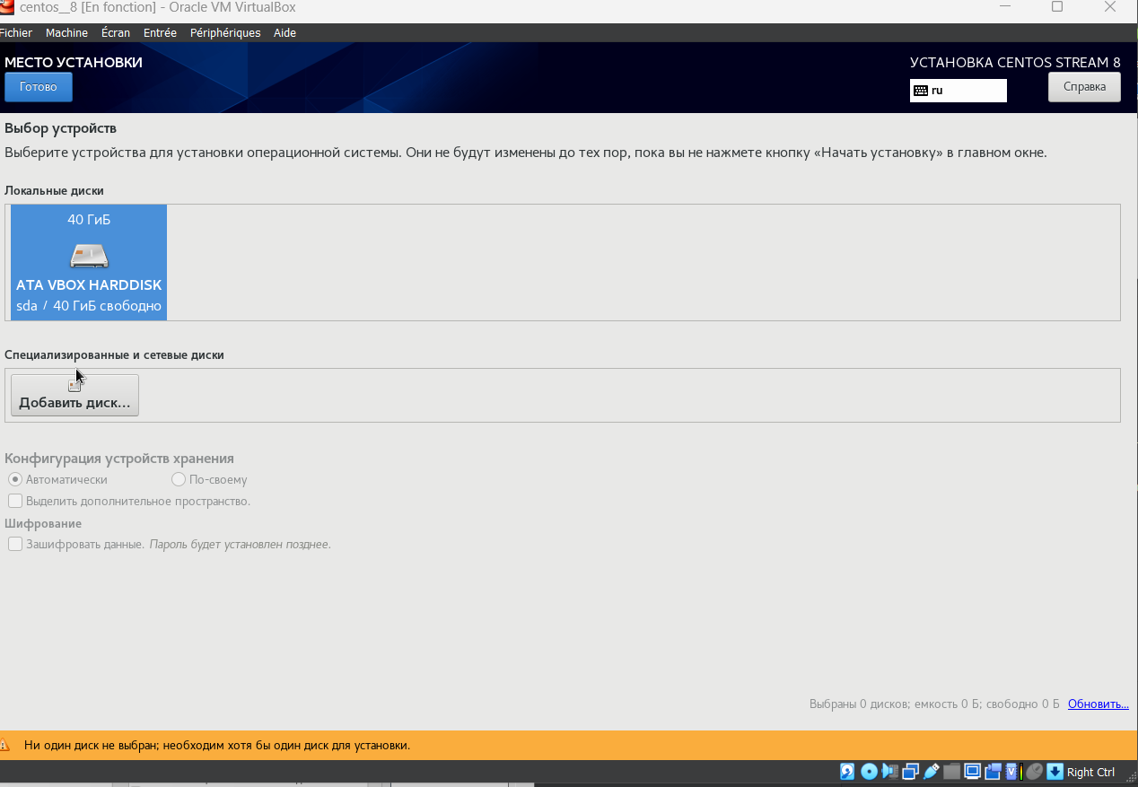

8.1

### 1.3.4 Установка пароля для root

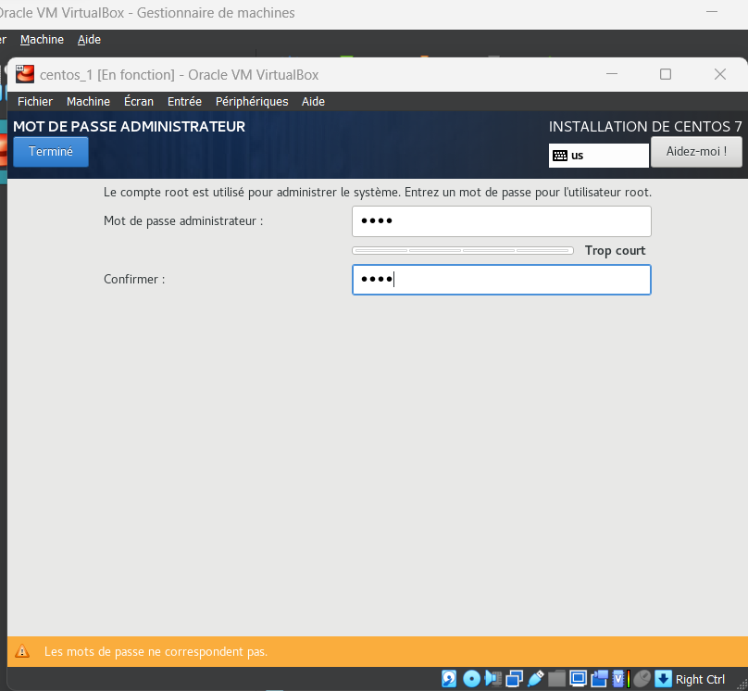

Окно настройки установки: отключение KDUMP

### 1.3.5 Первоначальная настройка ОС:переход к лицензии

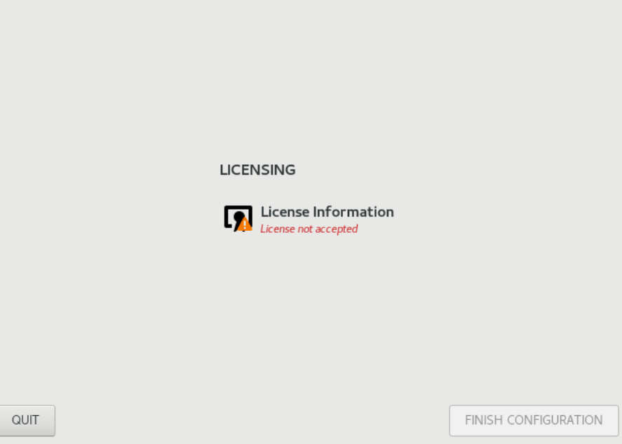

Окно настройки установки: место установки

### 1.3.6 centos теперь установлен

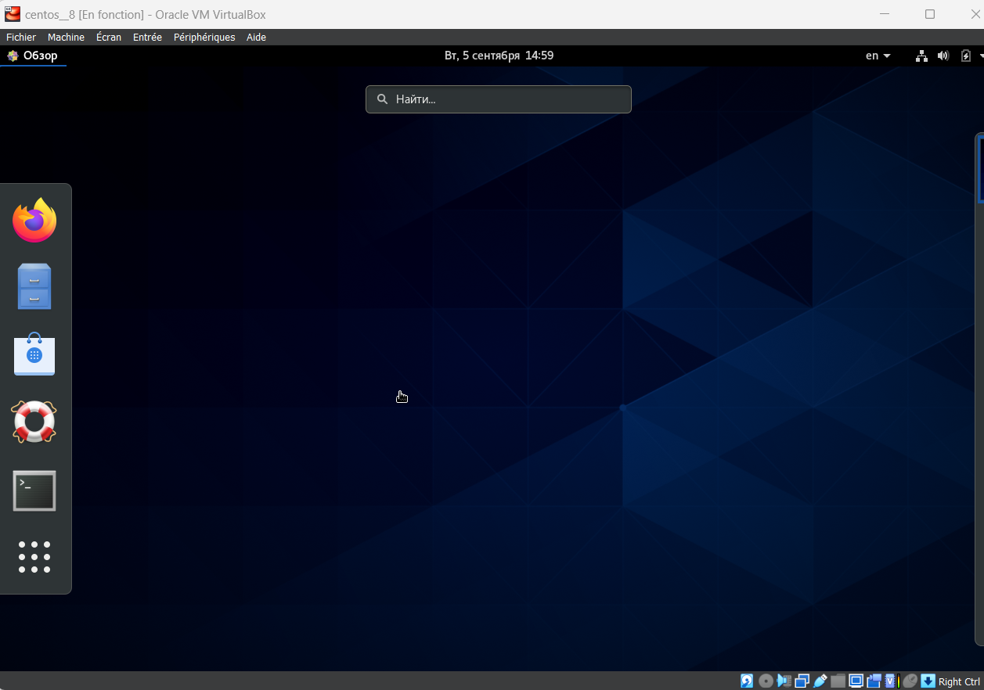

Окно настройки установки: сеть и имя узла

### 1.3.7 Запуск образа диска дополнений гостевой ОС

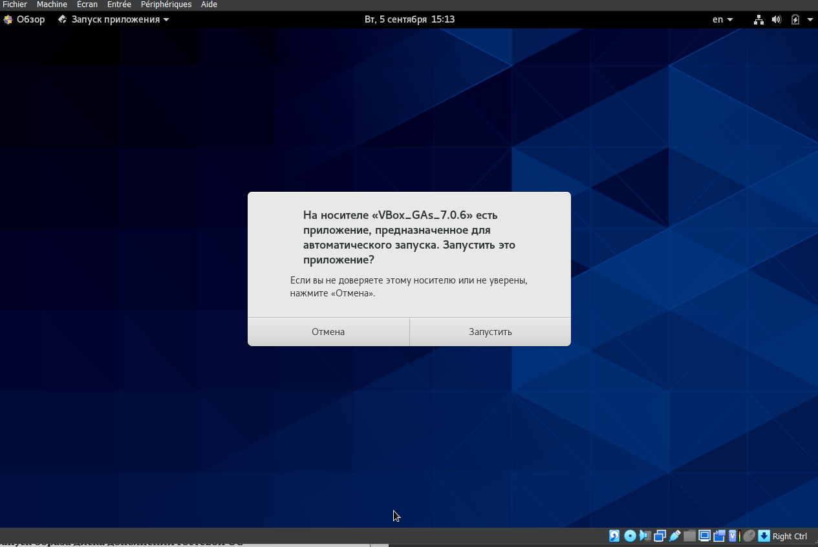

Установка пароля для root

## 1.4 Вывод

В ходе работы были получены практические навыки установки операционной системы на виртуальную машину, настройки минимально необходимых для выполнения работы сервисов.

# 2 Список литературы

1. Методические материалы курса